Муниципальное бюджетное дошкольное образовательное учреждение
«Детский сад №5 «Теремок» села Погореловка
Корочанского района Белгородской области»

Развлечение с родителями

«Мы считаем, мы играем!»

Средняя группа

Подготовила: воспитатель Горбунова Е.В.

2018год

Развлечение с родителями «Мы считаем, мы играем!»

Цель: развивать познавательную активность у детей, интерес к математике, способствовать гармонизации детско-родительских отношений.

- Здравствуйте, ребята, здравствуйте, взрослые. Сегодня у нас праздник «Мы считаем, мы играем!» А как вы думаете, почему он так называется (Ответы детей) Молодцы, потому что мы знаем цифры до пяти, умеем считать, расставлять цифры по порядку, знаем геометрические фигуры, умеем логически мыслить и многое другое.
А давайте мы с вами вместе посчитаем (прямой и обратный счет). Молодцы.
У нас есть две команды: команда «Круг» и команда «Квадрат» и компетентное жюри (родители), которые будут оценивать наши соревнования и выберут победителя. Итак, мы начинаем.

Задание№1
На плакате нарисован забор, из-за которого выглядывают уши зайчиков.
-Нужно посчитать, сколько зайчиков спряталось за забором.
-Выложить столько кружков, сколько зайцев.
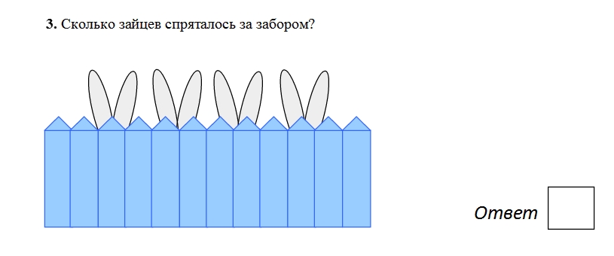
Задание №2
Медвежата построили башню из кубиков. Кубики разноцветные: желтый, зеленый, красный и синий. Стоят они в башне так: синий между зеленым и красным, а желтый ниже всех. (Для выполнения этого задания командам необходима помощь родителей. Родители не помогают выполнять задание, а лишь повторяют условия детям несколько раз.)

Ответ: 2 варианта
1.сверху вниз: зеленый, синий, красный, желтый.
2.сверху вниз: красный, синий, зеленый, желтый.

- Пока команды выполняют задание, зрители отгадывают загадки.
«Отгадай загадку»

Нет углов у меня
И похож на блюдце я,
На тарелку и на крышку,
На кольцо, на колесо.
Кто же я такой, друзья?
Назовите вы меня! (Круг)
Три моих стороны
Могут разной быть длины.
Где стороны встречаются –
Угол получается.
Что же вышло? Посмотри!
Ведь углов-то тоже три.
На меня вы посмотрите,
Мое имя назовите. (Треугольник)
Четыре угла и четыре сторонки,
Похожи точно родные сестренки.
В ворота его не закатишь, как мяч,
И он за тобою не пустится вскачь.
Фигура знакома для многих ребят.
Его вы узнали? Ведь это …(Квадрат)
Он похожий на яйцо
Или на твое лицо.
Вот такая есть окружность -
Очень странная наружность:
Круг приплюснутым стал.
Получился вдруг…(Овал)
Растянули мы квадрат
И представили на взгляд,
На кого он стал похожим
Или с чем-то очень схожим?
Не кирпич, не треугольник -
Стал квадрат…(Прямоугольник)

Задание №3
Конкурс «Собери правильно»
В корзине перемешаны кубы и шары. Задача одной команды добежать до корзины и взять кубик, а другой шар. Выигрывает та команда, которая быстрее перенесет предметы и посчитает их количество.

Задание №4
Продолжите цепочку по схеме, указанной на доске. Кто быстрее.
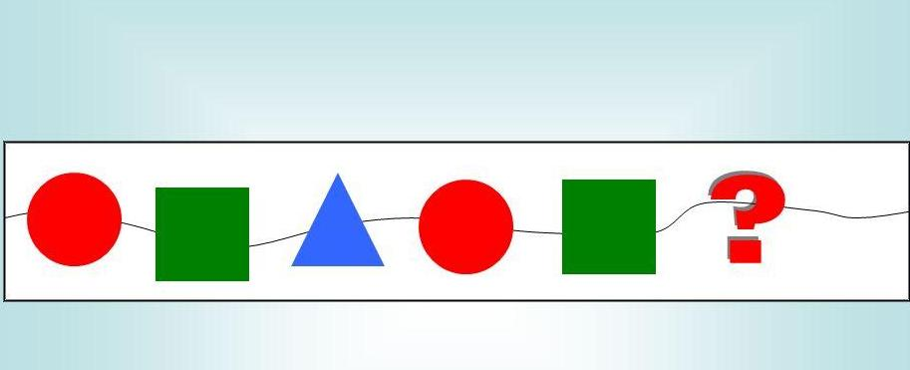
- Пока команды выполняют задание, поиграем с родителями, а дети-зрители могут помогать.
Задание для родителей
Вспомните и назовите сказки, где встречаются цифры.
(три поросенка, волк и семеро козлят, Белоснежка и семь гномов,
Три богатыря)

Задание № 4
Ответить на вопросы по очереди
Вопросы:
- Сколько семечек в пустой чашке? (0)
- Что тяжелее килограмм пуха или килограмм кирпичей? (одинаковы)
- У бегемота две ноги спереди, две ноги сзади, две левые, две ноги правые. Сколько ног у бегемота? (4)
- В январе на клумбе расцвели четыре ромашки и одна лилия. Сколько цветов расцвело на клумбе?(0)
- Зайчикам для игры нужно взять мячей больше трех, но меньше пяти. Сколько мячей нужно зайчикам? (4)
- У какой фигуры нет ни начала, ни конца? (круг, овал)
- На тарелке лежало два апельсина и три банана. Сколько апельсин лежало в тарелке? (2)
- В корзине лежало четыре гриба и два яблока. Сколько грибов был в корзине? (4)

Задание №5
«Разложи по порядку»
Командам нужно разложить цифры по порядку. Выигрывает тот, кто быстрее выполнит.

Задание для зрителей (детей)
«Волшебные мешочки» (в мешочках находятся карточки, на которых изображены цифры и геометрические фигуры, сделанные из пуговиц)
-Нужно определить на ощупь, какая цифра и фигура спряталась в мешочке?

-Пока жюри подводит итоги, я расскажу вам очень интересную сказку.
«Сказка про прямую и кривую линию»
На одной из улиц жили-были по соседству две линии прямая и кривая. Прямая делала все прямо, а кривая – криво (показ картинки с изображением прямого и кривого домика). Как вы думаете, какой домик и дорожку нарисовала кривая линия, а какой – прямая. Прямой домик стоял прочно, а кривой вскоре упал. Стали прямая и кривая линия дорожками (на полу выкладываются две веревки). По какой дорожке можно пройти быстрее? (Воспитатель вызывает двух детей. Дети проверяют, кто быстрее пройдет по дорожкам.) Кривая сделала свой мостик, а прямая свой…(показ картинки с изображением прямого и кривого моста). По какому мосту удобнее ходить или ездить? Так что же лучше кривая или прямая? Обиделась кривая: «Раз я никому не нужна, то и совсем уйду». И вот что после этого произошло…(показ картинки с изображением прямой и кривой радуги, прямых и кривых облаков).
Мир изменился. Каким он стал? Мир стал каким-то ненастоящим без кривых линий. Оказывается, все линии важны: и кривые, и прямые.

Итоги: награждение медальками и сладкими призами

